Arbeitsblatt „Eine Region im Wandel der Zeit“
- Trage in folgender Raumskizze die Erkenntnisse ein, die beim Vergleich der Orthofotos entstanden sind. Markiere die Orte direkt in der Karte und mache dir Notizen dazu, was dort steht oder entstanden ist.

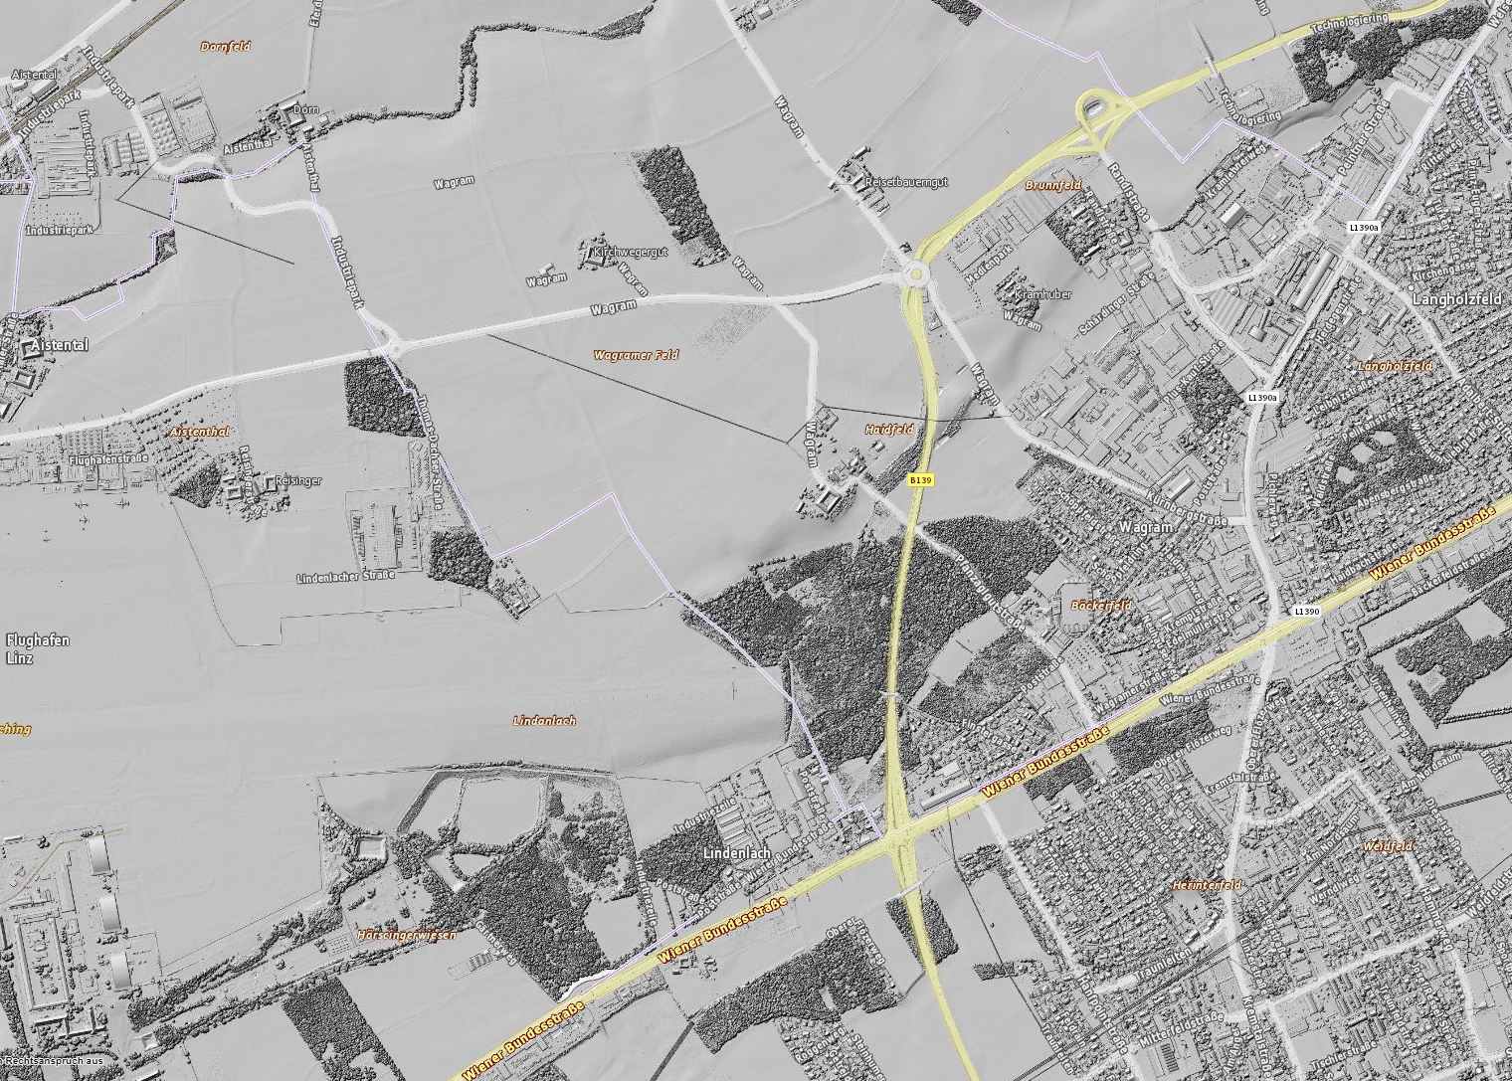

- Beschreibe mit Hilfe der eingetragenen Orte den Wandel zwischen den einzelnen Zeitpunkten. Welche Unterschiede fallen dir auf:
1953-1993
1993-2001
2001-2017
- Ordne die einzelnen Veränderungen den folgenden Funktionen zu:
Dienstleistungen:

Wohnen:

Verkehr:

Landwirtschaft:

Gewerbe- und Industrie:

